Message Sequence Diagram toelichting
Inhoud
Message Sequence Diagram voor het importeren van een syslogbestand 2

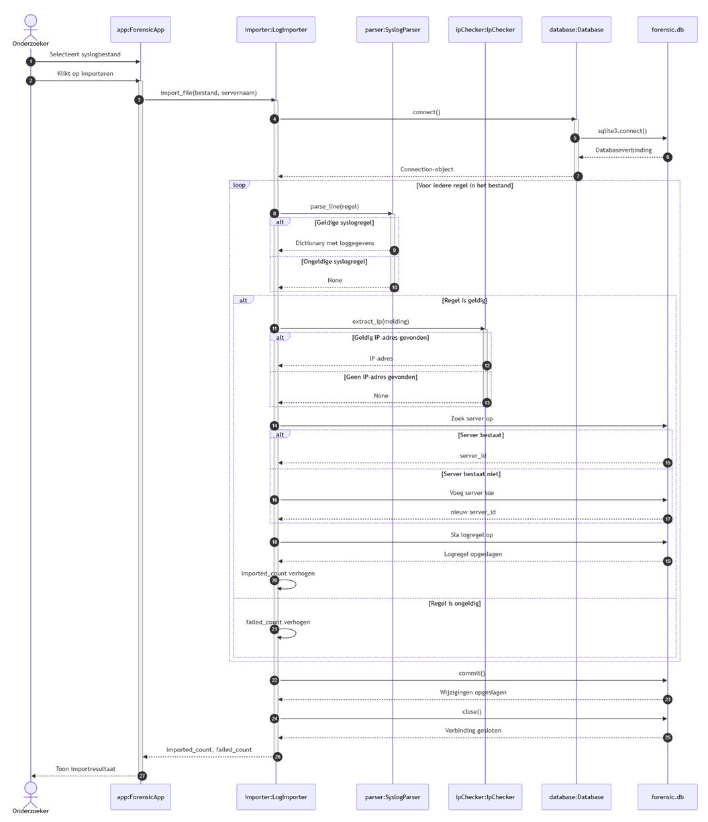
Message Sequence Diagram voor het importeren van een syslogbestand

